24.04.2020

тел. (831) 431 46 50
pfo.gov.ru
e-mail: press-pfo@yandex.ru
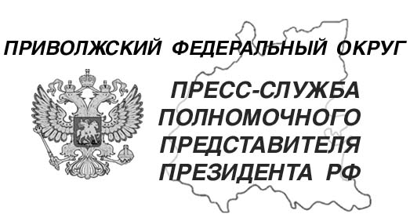

НАШ ДЕНЬ ПОБЕДЫ
В Приволжском федеральном округе 25 апреля стартует масштабная акция в честь 75-летия победы в Великой Отечественной войне.
Акция «Наш День Победы» инициирована аппаратом Полномочного представителя Президента РФ в ПФО - песенный марафон объединяет жителей регионов в единый народный коллектив. Регионы-участники передают эстафету друг другу, исполняя самую знаменитую песню «День Победы». И эта песня выбрана неслучайно, авторы – композитор Давид Тухманов и поэт Владимир Харитонов – передали величие подвига народа, боль утраты родных и благодарность за мужество и героизм миллионам соотечественников, которые отдали свои жизни ради нашего мира. Для песни, ставшей гимном великого праздника, этот год тоже юбилейный - впервые она прозвучала ровно 45 лет назад.
Старт песенного марафона ПФО «Наш День Победы» состоялся в начале февраля в республике Мордовия. Знаменитую песню «День Победы» исполнили лучшие творческие коллективы Саранска и муниципальных районов, народные и заслуженные артисты РМ, молодежь, волонтеры и члены патриотических объединений. 25 апреля они передают эстафету своим соседям, всем регионам Приволжского федерального округа.
Ярослава Завалихина, руководитель регионального отделения Всероссийского общественного движения "Волонтеры Победы" в Республике Мордовия:
«Мы начинаем народную патриотическую акцию, исполнив любимую всеми песню «День Победы» на русском, мокшанском и эрзянском языках. Мордовия на фронт отправила более 246 тысяч своих сынов и дочерей. Каждый второй не вернулся домой. Пойте песни Победы, рассказывайте о Великой Победе. Национальным республикам предлагаем исполнить куплеты легендарной песни на своих родных языках, так как это сделали мы. Победа в Великой Отечественной войне – одна на всех».
Запись выступлений творческих коллективов в регионах ПФО проходила в феврале - начале марта 2020 года, до введения режима самоизоляции и до распространения режима повышенной готовности в РФ в связи с коронавирусной инфекцией. И сегодня, в условиях ограничительных мер, такое исполнение одной из любимых песен на языках народов ПФО становится особенно пронзительным.
Песни творческих коллективов республик и областей будут транслироваться на местных телеканалах с 25 апреля по 8 мая 2020 года. Каждый день к акции будет присоединяться новый регион. В День Победы, 9 мая, легендарная песня прозвучит в исполнении всех музыкальных коллективов, принявших участие в песенном марафоне. Также песни можно будет найти в социальных сетях по хэштегам #песнипобедыПФО #нашденьпобеды, на ютюбе. На радиостанциях зазвучит радио-версия любимой песни.
Песенный марафон «Наш День Победы» объединяет всех нас - жителей Приволжского федерального округа в Год памяти и славы. В год 75-летия Победы в Великой Отечественной войне.

